Орус дылдан үлегерлеп алган сөстерни шын бижиири (2-ги кичээл).
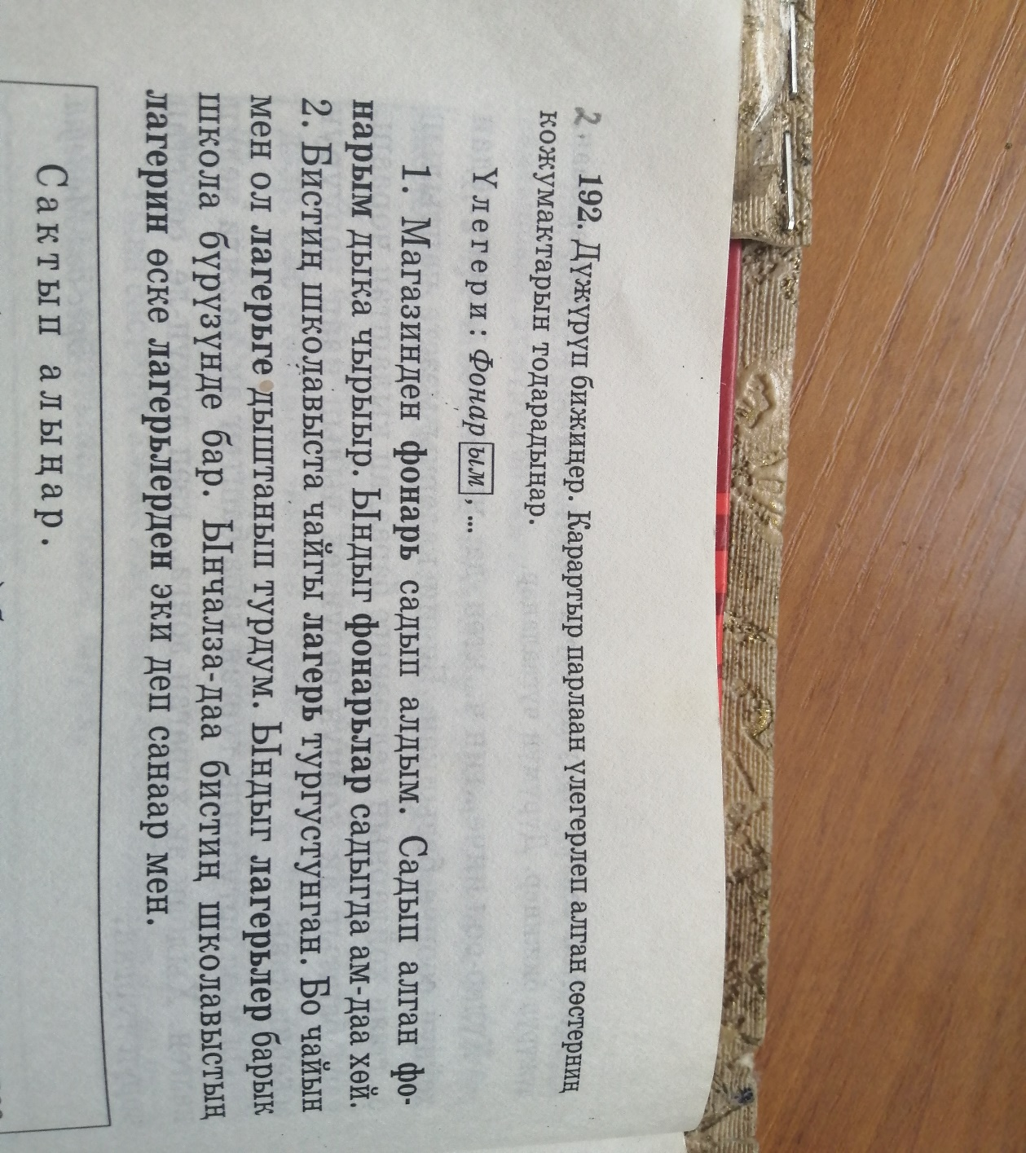
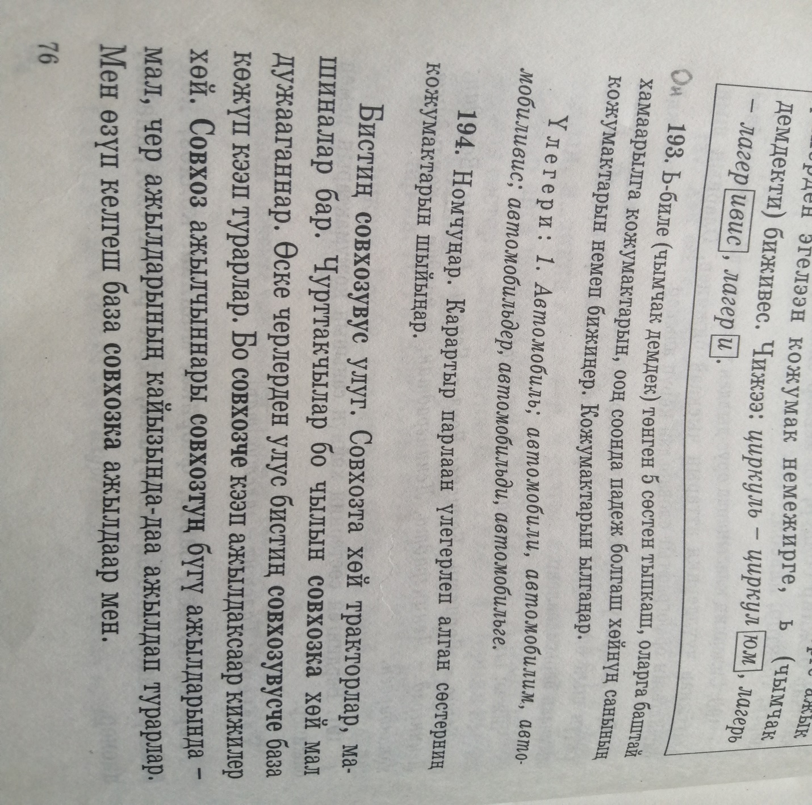
Онаалга:
